Resolución del Pleno del Instituto de Transparencia, Acceso a la Información Pública y Protección de Datos Personales del Estado de México y Municipios, con domicilio en Metepec, Estado de México, de fecha veinticuatro de noviembre de dos mil veintiuno.

VISTO el expediente formado con motivo del recurso de revisión 05007/INFOEM/IP/RR/2021, promovido por el C. XXXX XXXXXXX XXXXXXXXX XXXXXX, en lo sucesivo se denominará EL RECURRENTE, en contra de la respuesta emitida por el Ayuntamiento de Cuautitlán Izcalli, en lo subsecuente se denominará EL SUJETO OBLIGADO, se procede a dictar la presente resolución con base en lo siguiente:

RESULTANDO

I. En fecha veinte de septiembre de dos mil veintiuno, EL RECURRENTE presentó a través del Sistema de Acceso a la Información Mexiquense, en lo subsecuente se denominará EL SAIMEX ante EL SUJETO OBLIGADO, la solicitud de acceso a la información pública, a la que se le asignó el número de expediente 00413/CUAUTIZC/IP/2021, mediante la cual requirió lo siguiente:

“Solicito me informen cuánto se le debe a cada proveedor del Ayuntamiento.”(Sic).

MODALIDAD DE ENTREGA: vía SAIMEX.

II. En cumplimiento al artículo 162 de la Ley de Transparencia y Acceso a la Información Pública del Estado de México y Municipios, el veintiuno de septiembre de dos mil veintiuno, la Titular de la Unidad de Transparencia del SUJETO OBLIGADO, turnó el requerimiento de información a los servidores públicos habilitados que estimó pertinentes, a fin de colmar la solicitud de acceso a la información; tal y como, se aprecia en la imagen siguiente:
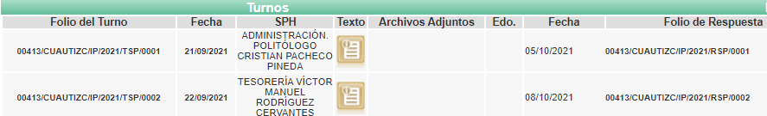

III. De las constancias que integran el expediente electrónico del SAIMEX se advierte que EL SUJETO OBLIGADO dio respuesta a la solicitud de acceso a la información, en fecha once de octubre de dos mil veintiuno, en los términos que a continuación se citan:

“1.-“ Con fundamento en el artículo 6° de la Constitución Política de los Estados Unidos Mexicanos; 5° de la Constitución Política del Estado Libre y Soberano de México; 3 fracción XLV, 12, 23 fracción IV, 24 fracción XI y XXV, 25 y 52 de la Ley de Transparencia y Acceso a la Información Pública del Estado de México y Municipios; y en atención a la Solicitud de Información Pública marcada con el número de folio 00413/CUAUTIZC/IP/2021 turnada a través del Sistema SAIMEX a esta Unidad Administrativa, en la cual se requiere lo siguiente:
DESCRIPCIÓN DE LA INFORMACIÓN SOLICITADA: “Solicito me informen cuánto se le debe a cada proveedor del Ayuntamiento.” (Sic)
Al respecto, le comento que la solicitud fue turnada a la Titular de la Unidad de Contrataciones, por ser el área que pudiera generar, administrar y/o resguardar la información requerida; petición que fue atendida a través de su atento número DGA/UC/1090/2021, el cual se adjunta al presente. “sic
2.-“ Reciba un cordial saludo de quien suscribe y en atención a la solicitud de información marcada con el número de SAIMEX 00413/CUAUTIZC/IP/2021, turnada a esta Tesorería Municipal, en la cual se requiere lo siguiente: DESCRIPCIÓN DE LA INFORMACIÓN SOLICITADA: “Solicito me informen cuánto se le debe a cada proveedor del Ayuntamiento.” SIC Con fundamento en los artículos 12 párrafo segundo, 24 fracciones XI y XIV de la Ley de Transparencia y Acceso a la Información Pública del Estado de México y Municipios, le informo a usted que se agrega al presente la versión pública de la Cuenta contable “2112- Proveedores por Pagar a Corto Plazo” de la Balanza de Comprobación Detallada en formato PDF, al cierre contable presupuestal del mes de junio del presente ejercicio fiscal, así como el ACUERDO DE VERSIÓN PÚBLICA CON EL CARÁCTER DE CONFIDENCIAL, número 162/CUAUTIZC/CT/TM/2021. “sic

De lo anteriormente expuesto y fundado a Usted, en términos de los artículos 11, 41, 46 y demás aplicables de la Ley de Transparencia y Acceso a la Información Pública del Estado de México y Municipios, a Usted pido se sirva tener a esta Unidad de Información por notificada en tiempo y forma la contestación a su solicitud de acceso a la información para los efectos legales correspondientes, a través del sistema denominado SAIMEX.

ATENTAMENTE

LIC. HUGO INFANTE LLERENAS” (sic)

A dicha respuesta EL SUJETO OBLIGADO acompañó los archivos electrónicos que se describen a continuación:
- Documento en formato pdf denominado “DGA_OF_1662_2021 y ANEXO.pdf” mediante el cual, en su parte medular, el Director General de Administración manifiesta no tener dentro de sus facultades como Titular de la Unidad de Contrataciones realizar el pago a proveedores.
- Documento en formato pdf de nombre “ACUERDO VP 162 Balanza.pdf” cuyo contenido es el acuerdo del Comité de Transparencia con motivo de la versión pública de la Balanza de Comprobación Detallada.
- Documento denominado “TM-3135-2021.pdf” por el cual se da respuesta formal a la solicitud de información.
- Documento en formato pdf de nombre Balanza de Comprobacion Detallada JUNIO 2112.pdf, cuyo contenido son 16 fojas con la Balanza de Comprobación Detallada del primero al treinta de junio de dos mil veintiuno.

IV. Inconforme con la respuesta del SUJETO OBLIGADO, el once de octubre de dos mil veintiuno, EL RECURRENTE interpuso el recurso de revisión objeto del presente estudio, el cual fue registrado en EL SAIMEX y se le asignó el número de expediente 05007/INFOEM/IP/RR/2021, en el que señaló como acto impugnado:

“La indebida clasificación de la información solicitada” (sic)

Así como, razones o motivos de inconformidad:

“El Comité de Transparencia del sujeto obligado clasificó la información que solicité y me entregó una versión pública, lo que resulta ilegal y que es información pública de oficio, incluso ya obra un Padrón de proveedores que es público y cuenta con 136 registros, como se acredita con el archivo excel que adjunto, por lo que resulta contradictorio que clasifiquen algo que ellos mismos, por ley, hicieron público.” (sic)

Anexando a dicho recurso el documento denominado “info_Art92_36.xlsx”, mismo que contiene información obtenida del portal de IPOMEX del SUJETO OBLIGADO

V. El recurso de que se trata se envió electrónicamente al Instituto de Transparencia, Acceso a la Información Pública y Protección de Datos Personales del Estado de México y Municipios en fecha once de octubre de dos mil veintiuno; por lo que, con fundamento en el artículo 185, fracción I de la Ley de Transparencia y Acceso a la Información Pública del Estado de México y Municipios, se turnó, a través del SAIMEX, a la Comisionada Sharon Cristina Morales Martínez, a efecto de decretar su admisión o desechamiento.

VI. En fecha catorce de octubre de dos mil veintiuno, atento a lo dispuesto en el artículo 185, fracciones I, II y IV de la Ley de Transparencia y Acceso a la Información Pública del Estado de México y Municipios, se acordó la admisión del referido recurso de revisión, así como la integración del expediente electrónico respectivo, mismo que se puso a disposición de las partes, para que, de considerarlo conveniente, en el plazo máximo de siete días hábiles, EL RECURRENTE realizara manifestaciones y alegatos, así como ofreciera las pruebas que a su derecho conviniera y, en el caso del SUJETO OBLIGADO exhibiera el Informe Justificado.

VII. Conforme a las constancias del SAIMEX se desprende que atento a lo dispuesto en el artículo 185 de la Ley de Transparencia y Acceso a la Información Pública del Estado de México y Municipios, dentro del término legalmente concedido al RECURRENTE, éste no realizó manifestación alguna, ni presentó pruebas o alegatos,
Por su parte, EL SUJETO OBLIGADO rindió su Informe Justificado en fecha veinticinco de octubre de dos mil veintiuno y mismo que fue puesto a disposición del RECURRENTE, el veintiséis de octubre de dos mil veintiuno, y el cual en su parte medular versa sobre lo que a continuación se muestra:
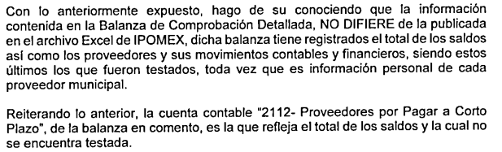

De la imagen previmente insertada se desprende que, EL SUJETO OBLIGADO manifestó que la información contenida en la Balanza de Comprobación remitida en respuesta no difiere con la publicada en el portal de IPOMEX, asimismo señala que para la versión publica se testó información personal de los proveedores dejando sólo visible la cuenta que señala el total de los saldos.

VIII. En fecha tres de noviembre de dos mil veintiuno, la Comisionada Sharon Cristina Morales Martínez acordó el cierre de instrucción, así como la remisión del mismo a efecto de ser resuelto, de conformidad con lo establecido en el artículo 185 fracción VIII de la Ley de Transparencia y Acceso a la Información Pública del Estado de México y Municipios; y

CONSIDERANDO

PRIMERO. Competencia.
Este Instituto de Transparencia, Acceso a la Información Pública y Protección de Datos Personales del Estado de México y Municipios, es competente para conocer y resolver el presente recurso de revisión, conforme a lo dispuesto en los artículos 6, Apartado A de la Constitución Política de los Estados Unidos Mexicanos; 5, párrafos trigésimo, trigésimo primero y trigésimo segundo, fracciones IV y V de la Constitución Política del Estado Libre y Soberano de México; 2 fracción II, 13, 29, 36, fracciones I y II, 176, 178, 179, 181 párrafo tercero y 185 de la Ley de Transparencia y Acceso a la Información Pública del Estado de México y Municipios; y 9, fracciones I y XXIV y 11 del Reglamento Interior del Instituto de Transparencia, Acceso a la Información Pública y Protección de Datos Personales del Estado de México y Municipios.

SEGUNDO. Interés.
El recurso de revisión fue interpuesto por parte legítima en atención a que se presentó por EL RECURRENTE, quien formuló la solicitud de información pública.

TERCERO. Oportunidad.
El recurso de revisión se interpuso dentro del plazo de quince días hábiles contados a partir del día siguiente en que EL RECURRENTE tuvo conocimiento de la respuesta impugnada, tal y como lo prevé el artículo 178 de la Ley de Transparencia y Acceso a la Información Pública del Estado de México y Municipios, que establece:

“Artículo 178. El solicitante podrá interponer, por sí mismo o a través de su representante, de manera directa o por medios electrónicos, recurso de revisión ante el Instituto o ante la Unidad de Transparencia que haya conocido de la solicitud dentro de los quince días hábiles, siguientes a la fecha de la notificación de la respuesta.

A falta de respuesta del sujeto obligado, dentro de los plazos establecidos en esta Ley, a una solicitud de acceso a la información pública, el recurso podrá ser interpuesto en cualquier momento, acompañado con el documento que pruebe la fecha en que presentó la solicitud.

En el caso de que se interponga ante la Unidad de Transparencia, ésta deberá remitir el recurso de revisión al Instituto a más tardar al día siguiente de haberlo recibido.”

En esa tesitura, atendiendo a que EL SUJETO OBLIGADO notificó la respuesta a la solicitud de información pública el día once de octubre de dos mil veintiuno; el plazo de quince días hábiles que el artículo 178 de la Ley de la materia otorga al RECURRENTE para presentar el recurso de revisión, transcurrió del doce de octubre al primero de noviembre de dos mil veintiuno, sin contemplar en el cómputo los días dieciséis, diecisiete, veintitrés, veinticuatro, treinta, treinta y uno de octubre de dos mil veintiuno, por corresponder a sábados y domingos, considerados como días inhábiles, en términos del artículo 3, fracción X de la Ley de Transparencia y Acceso a la Información Pública del Estado de México y Municipios.

En ese tenor, se advierte que EL RECURRENTE presentó el medio de impugnación al rubro anotado, el mismo día en que se le notificó las respuesta impugnada, es decir, el once de octubre de dos mil veintiuno; no obstante lo anterior, ello no implica que su interposición sea extemporánea, es decir, fuera del plazo señalado para tales efectos, en razón de que el artículo 178, de la Ley de Transparencia y Acceso a la Información Pública del Estado de México y Municipios, establece que el recurso de revisión se promueve dentro de los quince días hábiles siguientes en que EL RECURRENTE tenga conocimiento de la respuesta impugnada, no limita a los particulares para que lo puedan presentar el mismo día en que le sea notificada dicha respuesta.
En apoyo a lo anterior, resulta aplicable por analogía la Jurisprudencia número 1a./J. 41/2015 (10a.), Décima Época, sustentada por la Primera Sala de la Suprema Corte de Justicia de la Nación, visible en la página 569, libro 19, tomo I, del Semanario Judicial de la Federación y su de la Gaceta de junio de 2015, cuyo rubro y texto esgrimen:
“RECURSO DE RECLAMACIÓN. SU INTERPOSICIÓN NO ES EXTEMPORÁNEA SI SE REALIZA ANTES DE QUE INICIE EL PLAZO PARA HACERLO. Conforme al artículo 104, párrafo segundo, de la Ley de Amparo, el recurso de reclamación podrá interponerse por cualquiera de las partes, por escrito, dentro del término de tres días siguientes al en que surta efectos la notificación de la resolución impugnada. Ahora bien, dicho numeral sólo refiere que el aludido medio de defensa no puede hacerse valer después de tres días, por tanto, no impide que el escrito correspondiente se presente antes de iniciado ese término. De ahí que si dicho recurso se interpone antes de que inicie el plazo para hacerlo, su presentación no es extemporánea.

Dicha tesis establece que si bien, los artículos contemplan un plazo, este debe ser entendido en el sentido de que la presentación del recurso no debe hacerse después de la cantidad de días contemplados, pero no debe limitarse la presentación si esta se hace antes de que comiencen a contar los días indicados en la ley.

Por ello, al haber interpuesto el recurso materia de este análisis el mismo día de la notificación de la respuesta del SUJETO OBLIGADO debe considerarse en tiempo.

CUARTO. Procedibilidad.
Del análisis efectuado, se advierte que resulta procedente la interposición del recurso y se concluye la acreditación plena de todos y cada uno de los elementos formales exigidos por el artículo 180 de la Ley de Transparencia y Acceso a la Información Pública del Estado de México y Municipios, en atención a que fue presentado mediante el formato visible en EL SAIMEX.

QUINTO. Estudio y resolución del recurso.
Es así que, una vez determinada la vía sobre la que versará el presente Recurso, y previa revisión del expediente electrónico formado en el SAIMEX, es conveniente recordar que EL RECURRENTE le solicitó al SUJETO OBLIGADO, lo siguiente:

“Solicito me informen cuánto se le debe a cada proveedor del Ayuntamiento.”(sic).

Al respecto, EL SUJETO OBLIGADO mediante respuesta entregó la Balanza de Comprobación Detallada del uno al treinta de junio del dos mil veintiuno, en versión pública tal y como se muestra en el fragmento que se inserta a continuación:
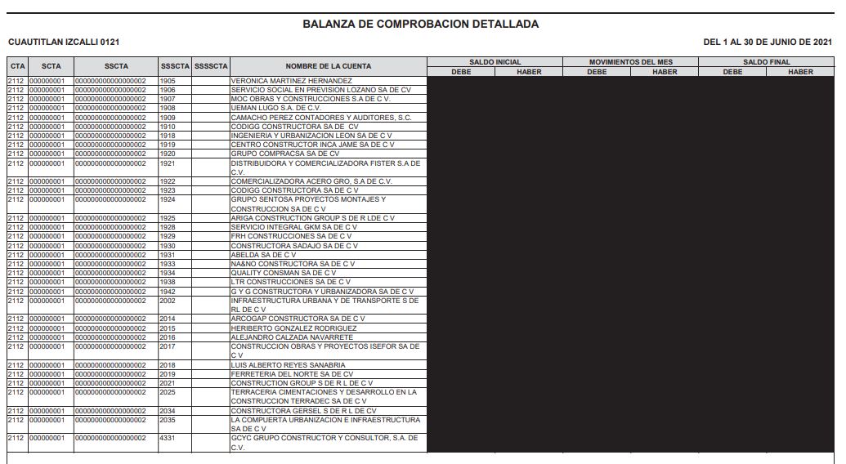
Asimismo, EL SUJETO OBLIGADO adjuntó a su respuesta el acuerdo del Comité de Transparencia mediante el cual se aprobó la versión pública, clasificando como confidenciales la información siguiente: nombres de particulares, saldos de particulares, cuentas bancarias propias y saldos bancarios.

Ante tal respuesta, el particular interpuso el recurso de revisión materia del presente asunto, inconformándose de dicha clasificación, pues mención que la información contenida en la Balanza de Comprobación Detallada es pública de oficio, señalando que ya obra dentro de los registros publicados en IPOMEX un Padrón de proveedores.

Es importante destacar que, en el Informe Justificado EL SUJETO OBLIGADO manifestó que la información testada corresponde a información personal de los proveedores. Por lo que resulta procedente analizar si la respuesta del SUJETO OBLIGADO colma el derecho de Acceso a la Información del RECURRENTE.

En ese sentido, se advierte que la balanza de comprobación detallada, forma parte del Informe Trimestral de los Sujetos de Fiscalización Municipales para el ejercicio 2021, ello encuentra sustento en el “Acuerdo 008/2021 por el que se emiten las políticas, fechas de capacitación y calendarización de entrega de los informes trimestrales de los Sujetos de Fiscalización del Estado de México, del ejercicio fiscal 2021” publicado en Periódico Oficial Gaceta del Gobierno del Estado Libre y Soberano de México, el día doce de marzo de dos mil veintiuno, para mejor referencia del presente estudio se inserta la siguiente ilustración:

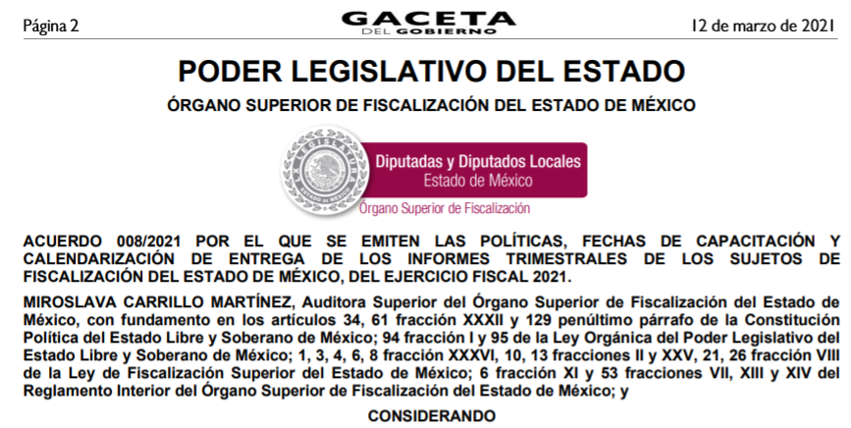

Asimismo, es importante destacar que de conformidad con el artículo 8 de la Ley de Fiscalización Superior delega al Órgano Superior de Fiscalización del Estado de México una serie de facultades entre las que destacan las siguientes:

“Artículo 8.- El Órgano Superior tendrá las siguientes atribuciones:
…
XI. Establecer los lineamientos, criterios, procedimientos, métodos y sistemas, así como todas aquellas disposiciones de carácter general para las acciones de control y evaluación, necesarios para la fiscalización de las cuentas públicas y los informes trimestrales
…
XIV. Verificar que las cuentas públicas, los informes trimestrales y la información económica, financiera y, en su caso, la deuda pública, se hayan presentado de conformidad con lo dispuesto en la Ley General de Contabilidad Gubernamental, la Ley de Disciplina Financiera de las Entidades Federativas y los Municipios, y demás disposiciones aplicables;”

(Énfasis añadido)

Del precepto legal antes citado, se observa que entre las facultades de la legislación se delega al Órgano Superior de Fiscalización del Estado de México, se destaca la recepción y verificación de las cuentas públicas, así como los informes trimestrales que presenten los municipios y demás sujetos susceptibles de fiscalización.

Ahora bien, es conveniente precisar que la Ley en cita, en su artículo 2 en su fracción XI define al informe trimestral, como:

“Artículo 2. Para los efectos de la presente Ley, se entenderá por:
…
XI. Informe Trimestral: Al documento físico y/o electrónico que trimestralmente presentan las entidades fiscalizables sobre la situación económica, las finanzas públicas, y en su caso deuda pública para su análisis al Órgano Superior, a través de las tesorerías municipales y la Secretaría de Finanzas y, en su caso, las áreas competentes;”

(Énfasis añadido)

Asimismo el artículo 32 de la legislación en referencia mandata a los entes fiscalizables la entrega de los informes trimestrales dentro de los veinte días hábiles posteriores al término del trimestre correspondiente, además en términos del segundo párrafo del artículo 48, los informes trimestrales deberán firmarse por el presidente municipal, el tesorero y el secretario del ayuntamiento.

De tal forma que, en observancia a lo dispuesto por el Acuerdo publicado en el periódico oficial “Gaceta de Gobierno”, el informe trimestral contendrá entre otros documentos la balanza de comprobación detallada, la cual forma parte del módulo 1, correspondiente a la información contable y financiera, la cual si bien se hace entrega de manera trimestral al Órgano Superior de Fiscalización del Estado de México, su integración por parte del SUJETO OBLIGADO es de manera mensual; para mayor referencia se insertan la siguiente imagen:

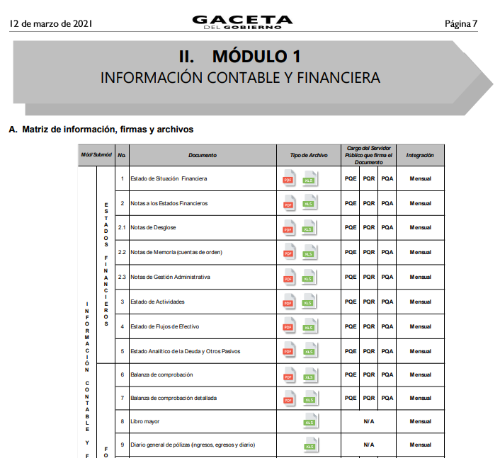

Aunado a lo anterior, es importante referir que la balanza de comprobación detallada es parte integrante de la Cuenta Pública, la cual conforme al artículo 352 del Código Financiero del Estado de México, se encuentra integrada de la siguiente manera:

“Artículo 352.- La cuenta pública se constituye por la información económica, patrimonial, presupuestal, programática, cualitativa y cuantitativa que muestre los resultados de la ejecución de la Ley de Ingresos y del Presupuesto de Egresos.
La Secretaría y las Tesorerías, proporcionarán la información complementaria requerida por los Órganos de Fiscalización locales y federales, según corresponda, para el análisis y evaluación de la cuenta pública correspondiente.
El formato de entrega de las Cuentas Públicas del Estado y de los Municipios, deberá ser congruente, contener el mismo nivel de desglose y mantener la debida correlación con respecto a los formatos del Presupuesto de Egresos del Estado y de los Municipios respectivamente, para lograr una mejor claridad, comprensión y transparencia en la revisión y fiscalización por parte del Órgano Superior de Fiscalización del Estado de México.”
(Énfasis añadido)

Por su parte, la Ley de Fiscalización Superior del Estado de México en su artículo 32, párrafos segundo y tercero señala:

“…Los Presidentes Municipales presentarán a la Legislatura las cuentas públicas anuales de sus respectivos municipios, del ejercicio fiscal inmediato anterior, dentro de los quince primeros días del mes de marzo de cada año; asimismo…"

Las cuentas públicas deberán presentarse conforme a lo establecido en la Ley General de Contabilidad Gubernamental, Ley de Disciplina Financiera delas Entidades Federativas y los Municipios y demás disposiciones aplicables…”

Es así que, si bien dentro de los formatos que integran los Informes Trimestral de los Sujetos de Fiscalización Municipales para el ejercicio 2021; no se encuentra el de la balanza de comprobación detallada. Pero la Cuenta Pública para el ejercicio fiscal 2020 si lo contempla, para mayor referencia se inserta la siguiente imagen:

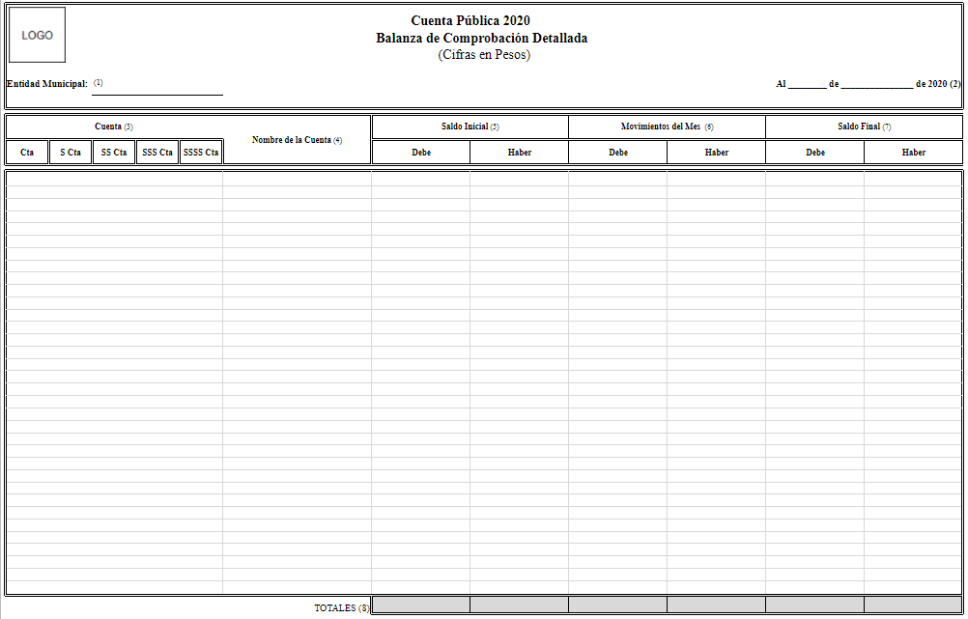

Derivado de lo anterior, si bien es cierto que EL SUJETO OBLIGADO hizo entrega de dicho documento, también lo es que, EL RECURRENTE se inconforma de la información testada, sobre la cual EL SUJETO OBLIGADO remitió, a través del Acuerdo del Comité de Transparencia para la elaboración de la versión pública y en su caso, la reserva de la información como confidencial para los datos referentes a los nombres de particulares, saldos particulares, cuentas bancarias propias y saldos bancarios.

Dando como resultado de lo anterior, el documento en versión pública que fue entregando por EL SUJETO OBLIGADO en respuesta a la solicitud del RECURRENTE y que se inserta a continuación para mayor referencia:
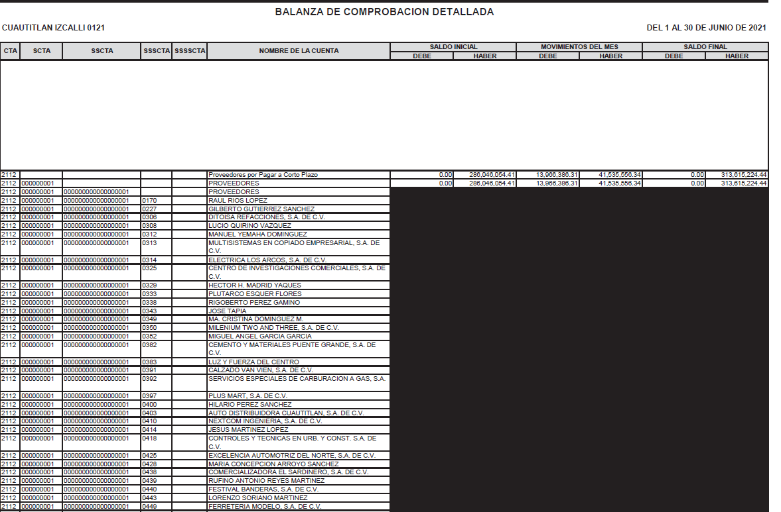

De la imagen insertada previamente es posible observar que fue testada la información perteneciente a los rubros “SALDO INICIAL”, “MOVIMIENTOS DEL MES” y “SALDO FINAL”.

Ahora bien, EL SUJETO OBLIGADO como ha quedado asentado, mediante el acuerdo del Comité de Transparencia acordó clasificar dicha información como confidencial; sin embargo, esta Ponencia Resolutora advierte que la información de dichos rubros es únicamente numérica y además se encuentra publicada, para años anteriores, dentro del portal de IPOMEX del SUJETO OBLIGADO como se puede apreciar en la imagen que se muestra a continuación.

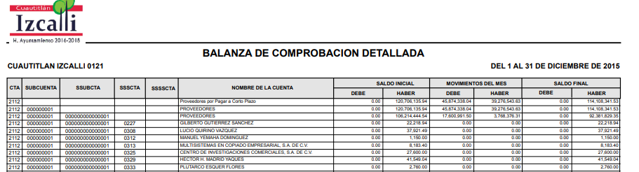

De la información contenida en la imagen anterior, es posible visualizar que los rubros resaltados en dicha tabla contienen cantidades expresadas en cifras y que fueron publicadas de forma íntegra en el portal de Información Pública de oficio del SUJETO OBLIGADO.

Es importante mencionar que si bien estos datos son de años precedentes, el contenido permanece el mismo y atiende al formato adjunto a los Lineamientos para la Entrega del Informe Mensual Municipal, mismo que fue insertado en líneas previas del presente estudio.

Aunado a ello, de los documentos citados, no se observa que dentro de la información que fue testada con motivo de la versión publica elaborada por EL SUJETO OBLIGADO existan nombres de particulares, tal y como señala en su acuerdo de clasificación, sino, únicamente montos numéricos relacionados con el estado de la deuda, razón por la cual, dicho acuerdo no otorga certeza jurídica al RECURRENTE de que la información contenida en el documento entregado esté debidamente testada.

Asimismo es pertinente mencionar que dicho acuerdo carece que la fundamentación y motivación adecuadas, toda vez que se limita a enunciar los preceptos de la Ley de Trasparencia y Acceso a la Información Pública del Estado de México y Municipios, sin embargo no hace una adecuada relación de por qué los mismos resultan aplicables al caso en concreto más allá de un simple pronunciamiento, tampoco se señala dentro de este acuerdo las razones por las cuales dicha información debe ser considerada confidencial, lo último en atención a que los datos pertenecientes a proveedores que tengan relación con recursos públicos es información que debe ser entregada, así bien, en el caso de que estos datos fueran susceptibles de ser clasificados, los Sujetos Obligados deben hacer una correcta fundamentación y motivación para brindar a los particulares la certeza jurídica de que dicho acto de autoridad se lleva a cabo en estricta legalidad.
Respecto a lo anterior, es de señalar que el máximo tribunal del país ha establecido jurisprudencia respecto a qué debe entenderse por fundamentación y motivación, en los siguientes términos:
“FUNDAMENTACIÓN Y MOTIVACIÓN. La debida fundamentación y motivación legal, deben entenderse, por lo primero, la cita del precepto legal aplicable al caso, y por lo segundo, las razones, motivos o circunstancias especiales que llevaron a la autoridad a concluir que el caso particular encuadra en el supuesto previsto por la norma legal invocada como fundamento…” (Sic)
De tal manera que, en un acto de autoridad se surte la debida fundamentación cuando se cita el precepto legal aplicable al caso concreto y la debida motivación cuando se expresan las razones, motivos o circunstancias que tomó en cuenta la autoridad para adecuar el hecho a los fundamentos de derecho, sirve de sustento la diversa jurisprudencia dictada por el Poder Judicial de la Federación que sostiene que la finalidad de la fundamentación o motivación es la de explicar, justificar, posibilitar la defensa y comunicar la decisión de la autoridad:
“FUNDAMENTACIÓN Y MOTIVACIÓN. EL ASPECTO FORMAL DE LA GARANTÍA Y SU FINALIDAD SE TRADUCEN EN EXPLICAR, JUSTIFICAR, POSIBILITAR LA DEFENSA Y COMUNICAR LA DECISIÓN. El contenido formal de la garantía de legalidad prevista en el artículo 16 constitucional relativa a la fundamentación y motivación tiene como propósito primordial y ratio que el justiciable conozca el "para qué" de la conducta de la autoridad, lo que se traduce en darle a conocer en detalle y de manera completa la esencia de todas las circunstancias y condiciones que determinaron el acto de voluntad, de manera que sea evidente y muy claro para el afectado poder cuestionar y controvertir el mérito de la decisión, permitiéndole una real y auténtica defensa. Por tanto, no basta que el acto de autoridad apenas observe una motivación pro forma pero de una manera incongruente, insuficiente o imprecisa, que impida la finalidad del conocimiento, comprobación y defensa pertinente, ni es válido exigirle una amplitud o abundancia superflua, pues es suficiente la expresión de lo estrictamente necesario para explicar, justificar y posibilitar la defensa, así como para comunicar la decisión a efecto de que se considere debidamente fundado y motivado, exponiendo los hechos relevantes para decidir, citando la norma habilitante y un argumento mínimo pero suficiente para acreditar el razonamiento del que se deduzca la relación de pertenencia lógica de los hechos al derecho invocado, que es la subsunción.”(Sic)
Por lo cual, la fundamentación y motivación implica que, en el acto de autoridad, además de contenerse los supuestos jurídicos aplicables, debe de explicarse claramente por qué a través de la utilización de la norma se emitió el acto. De este modo, la persona que se siente afectada pueda impugnar la decisión, permitiéndole una real y auténtica defensa.
No se omite señalar que esta Ponencia Resolutora advierte que la información entregada corresponde al periodo comprendido del uno al treinta de junio de dos mil veintiuno como se puede observar en la imagen siguiente:

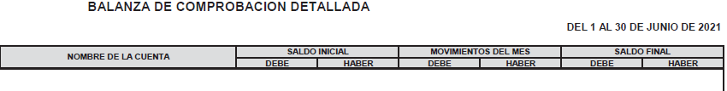
En tal respecto, de la solicitud del RECURRENTE no se advierte haya requerido alguna temporalidad específica; no obstante, debido a la naturaleza de la información solicitada se debe atender a la misma considerando la información más reciente al veinte de septiembre de dos mil veintiuno.

En consecuencia, por las razones expuestas a lo largo del presente estudio, este Órgano Garante determina ordenar de ser procedente en versión pública el o los documentos donde conste el monto adeudado a cada uno de los proveedores al veinte de septiembre de dos mil veintiuno, fecha en que fue presentada la solicitud por el hoy RECURRENTE.

Por lo anterior, no se omite comentar que para el caso de que el o los documentos de los cuales se ordena su entrega, contienen datos personales susceptibles de ser testados, deberán ser entregados en versión pública; pues, el derecho de acceso a la información pública tiene como limitante el respeto a la intimidad y a la vida privada de las personas, es por ello que este Instituto debe cuidar que los datos personales que obren en poder de los Sujetos Obligados sean protegidos y únicamente se den a conocer aquéllos que abonen a la rendición de cuentas y a la transparencia en el ejercicio de las atribuciones que tienen conferidas. De este modo, en armonía entre los principios constitucionales de máxima publicidad y de protección de datos personales, la ley permite la elaboración de versiones públicas en las que se suprima aquella información relacionada con la vida privada de los particulares.

A este respecto, los artículos 3, fracciones IX, XX, XXI y XLV; 51 y 52 de la Ley de Transparencia y Acceso a la Información Pública del Estado de México y Municipios establecen:

“Artículo 3. Para los efectos de la presente Ley se entenderá por:
IX. Datos personales: La información concerniente a una persona, identificada o identificable según lo dispuesto por la Ley de Protección de Datos Personales del Estado de México;
XX. Información clasificada: Aquella considerada por la presente Ley como reservada o confidencial;
XXI. Información confidencial: Se considera como información confidencial los secretos bancario, fiduciario, industrial, comercial, fiscal, bursátil y postal, cuya titularidad corresponda a particulares, sujetos de derecho internacional o a sujetos obligados cuando no involucren el ejercicio de recursos públicos;
XLV. Versión pública: Documento en el que se elimine, suprime o borra la información clasificada como reservada o confidencial para permitir su acceso.
Artículo 51. Los sujetos obligados designaran a un responsable para atender la Unidad de Transparencia, quien fungirá como enlace entre éstos y los solicitantes. Dicha Unidad será la encargada de tramitar internamente la solicitud de información y tendrá la responsabilidad de verificar en cada caso que la misma no sea confidencial o reservada. Dicha Unidad contará con las facultades internas necesarias para gestionar la atención a las solicitudes de información en los términos de la Ley General y la presente Ley.
Artículo 52. Las solicitudes de acceso a la información y las respuestas que se les dé, incluyendo, en su caso, la información entregada, así como las resoluciones a los recursos que en su caso se promuevan serán públicas, y de ser el caso que contenga datos personales que deban ser protegidos se podrá dar su acceso en su versión pública, siempre y cuando la resolución de referencia se someta a un proceso de disociación, es decir, no haga identificable al titular de tales datos personales.”
(Énfasis añadido)

Así, los datos personales que obren en poder de los Sujetos Obligados deben estar protegidos, adoptando las medidas de seguridad administrativas, físicas y técnicas necesarias para garantizar la integridad, confidencialidad y disponibilidad de los datos personales, considerando además, que conforme al principio de finalidad, todo tratamiento de datos personales que efectúen, deberá estar justificado en la Ley, lo anterior en términos de lo dispuesto por el artículo 22, párrafo primero con relación con el 38 de la Ley de Protección de Datos Personales en Posesión de Sujetos Obligados del Estado de México y Municipios, los cuales se transcriben para mayor referencia:

“Artículo 22. Todo tratamiento de datos personales que efectúe el responsable deberá estar justificado por finalidades concretas, lícitas, explícitas y legítimas, relacionadas con las atribuciones que la normatividad aplicable les confiera.
Artículo 38. Con independencia del tipo de sistema y base de datos en el que se encuentren los datos personales o el tipo de tratamiento que se efectúe, el responsable adoptará, establecerá, mantendrá y documentará las medidas de seguridad administrativas, físicas y técnicas para garantizar la integridad, confidencialidad y disponibilidad de los datos personales, a través de controles y acciones que eviten su daño, alteración, pérdida, destrucción, o el uso, transferencia, acceso o cualquier tratamiento no autorizado o ilícito, de conformidad con lo dispuesto en los lineamientos que al efecto se expidan.”

De este modo, en armonía entre los principios constitucionales de máxima publicidad y de protección de datos personales, la Ley de la materia permite la elaboración de versiones públicas en las que se suprima aquella información relacionada con la vida privada de los particulares toda vez que ésta tiene por objeto proteger datos personales, entendiéndose por tales, aquéllos que hacen identificable a una persona.

Lo anterior es así, en virtud de que toda la información relativa a una persona física o jurídico colectiva que le pueda hacer identificada o identificable constituye un dato personal en términos del artículo 4, fracción XI de la Ley de Protección de Datos Personales en Posesión de Sujetos Obligados del Estado de México y Municipios; por consiguiente, se trata de información confidencial que debe ser protegida por EL SUJETO OBLIGADO, por lo que, todo dato personal susceptible de clasificación debe ser protegido.

La finalidad de la versión pública de la información, es salvaguardar la vida, integridad, seguridad, patrimonio y privacidad de las personas; de tal manera que todo aquello que no tenga por objeto proteger lo anterior, es susceptible de ser entregado; en otras palabras, la protección de datos personales, entre ellos el del patrimonio y su confidencialidad, es una derivación del derecho a la intimidad.

Asimismo, es importante señalar que dicha clasificación se tiene que efectuar mediante la forma y formalidades que la ley de la materia impone; es decir, mediante acuerdo debidamente fundado y motivado, de su Comité de Transparencia, en términos de los artículos 49, fracción VIII y 132, fracciones II y III de la Ley de Transparencia y Acceso a la Información Pública del Estado de México y Municipios, así como los numerales Segundo, fracción XVIII, y del Cuarto al Décimo Primero de los Lineamientos Generales en materia de Clasificación y Desclasificación de la Información, así como para la elaboración de Versiones Públicas, que literalmente expresan:

“Artículo 49. Los Comités de Transparencia tendrán las siguientes atribuciones:
VIII. Aprobar, modificar o revocar la clasificación de la información;
Artículo 132. La clasificación de la información se llevará a cabo en el momento en que:
I. Se reciba una solicitud de acceso a la información;
II. Se determine mediante resolución de autoridad competente; o
III. Se generen versiones públicas para dar cumplimiento a las obligaciones de transparencia previstas en esta Ley.”
“Segundo.- Para efectos de los presentes Lineamientos Generales, se entenderá por:
XVIII. Versión pública: El documento a partir del que se otorga acceso a la información, en el que se testan partes o secciones clasificadas, indicando el contenido de éstas de manera genérica, fundando y motivando la reserva o confidencialidad, a través de la resolución que para tal efecto emita el Comité de Transparencia.
Cuarto. Para clasificar la información como reservada o confidencial, de manera total o parcial, el titular del área del sujeto obligado deberá atender lo dispuesto por el Título Sexto de la Ley General, en relación con las disposiciones contenidas en los presentes lineamientos, así como en aquellas disposiciones legales aplicables a la materia en el ámbito de sus respectivas competencias, en tanto estas últimas no contravengan lo dispuesto en la Ley General.
Los sujetos obligados deberán aplicar, de manera estricta, las excepciones al derecho de acceso a la información y sólo podrán invocarlas cuando acrediten su procedencia.
Quinto. La carga de la prueba para justificar toda negativa de acceso a la información, por actualizarse cualquiera de los supuestos de clasificación previstos en la Ley General, la Ley Federal y leyes estatales, corresponderá a los sujetos obligados, por lo que deberán fundar y motivar debidamente la clasificación de la información ante una solicitud de acceso o al momento en que generen versiones públicas para dar cumplimiento a las obligaciones de transparencia, observando lo dispuesto en la Ley General y las demás disposiciones aplicables en la materia.
Sexto. Los sujetos obligados no podrán emitir acuerdos de carácter general ni particular que clasifiquen documentos o expedientes como reservados, ni clasificar documentos antes de que se genere la información o cuando éstos no obren en sus archivos.
La clasificación de información se realizará conforme a un análisis caso por caso, mediante la aplicación de la prueba de daño y de interés público.
Séptimo. La clasificación de la información se llevará a cabo en el momento en que:
I. Se reciba una solicitud de acceso a la información;
II. Se determine mediante resolución de autoridad competente, o
III. Se generen versiones públicas para dar cumplimiento a las obligaciones de transparencia previstas en la Ley General, la Ley Federal y las correspondientes de las entidades federativas.
Los titulares de las áreas deberán revisar la clasificación al momento de la recepción de una solicitud de acceso a la información, para verificar si encuadra en una causal de reserva o de confidencialidad.
Octavo. Para fundar la clasificación de la información se debe señalar el artículo, fracción, inciso, párrafo o numeral de la ley o tratado internacional suscrito por el Estado mexicano que expresamente le otorga el carácter de reservada o confidencial.
Para motivar la clasificación se deberán señalar las razones o circunstancias especiales que lo llevaron a concluir que el caso particular se ajusta al supuesto previsto por la norma legal invocada como fundamento.
En caso de referirse a información reservada, la motivación de la clasificación también deberá comprender las circunstancias que justifican el establecimiento de determinado plazo de reserva.
Tratándose de información clasificada como confidencial respecto de la cual se haya determinado su conservación permanente por tener valor histórico, ésta conservará tal carácter de conformidad con la normativa aplicable en materia de archivos.
Los documentos contenidos en los archivos históricos y los identificados como históricos confidenciales no serán susceptibles de clasificación como reservados.
Noveno. En los casos en que se solicite un documento o expediente que contenga partes o secciones clasificadas, los titulares de las áreas deberán elaborar una versión pública fundando y motivando la clasificación de las partes o secciones que se testen, siguiendo los procedimientos establecidos en el Capítulo IX de los presentes lineamientos.
Décimo. Los titulares de las áreas, deberán tener conocimiento y llevar un registro del personal que, por la naturaleza de sus atribuciones, tenga acceso a los documentos clasificados. Asimismo, deberán asegurarse de que dicho personal cuente con los conocimientos técnicos y legales que le permitan manejar adecuadamente la información clasificada, en los términos de los Lineamientos para la Organización y Conservación de Archivos.
En ausencia de los titulares de las áreas, la información será clasificada o desclasificada por la persona que lo supla, en términos de la normativa que rija la actuación del sujeto obligado.
Décimo primero. En el intercambio de información entre sujetos obligados para el ejercicio de sus atribuciones, los documentos que se encuentren clasificados deberán llevar la leyenda correspondiente de conformidad con lo dispuesto en el Capítulo VIII de los presentes lineamientos.”

De este modo, en armonía entre los principios constitucionales de máxima publicidad y de protección de datos personales, la ley permite la elaboración de versiones públicas en las que se suprima aquella información relacionada con la vida privada de los particulares.

Consecuentemente, se destaca que la versión pública que elabore EL SUJETO OBLIGADO debe cumplir con las formalidades exigidas en la Ley, por lo que para tal efecto emitirá el Acuerdo del Comité de Transparencia en términos de los artículos 122 y 124 de la Ley de Transparencia y Acceso a la Información Pública del Estado de México y Municipios, con el cual sustentará la clasificación de datos y con ello la "versión pública" de los documentos materia de la solicitud, ya que no hacerlo implica que lo entregado no es legal ni formalmente una versión pública, sino más bien una documentación ilegible, incompleta o tachada; pues no señalar las razones por las que no se aprecian determinados datos -ya sea porque se testan o suprimen- deja al solicitante en estado de incertidumbre, al no conocer o comprender porque no aparecen en la documentación respectiva, es decir, si no se exponen de manera puntual las razones de ello se estaría violentando desde un inicio el derecho de acceso a la información del solicitante.

En razón de lo anteriormente expuesto, este Instituto estima que las razones o motivos de inconformidad hechos valer por EL RECURRENTE devienen fundadas y suficientes para MODIFICAR la respuesta del SUJETO OBLIGADO y ordenarle haga entrega de la información descrita en el presente Considerando.

Por lo que, con fundamento en lo previsto en los artículos 5, párrafos trigésimo, trigésimo primero y trigésimo segundo, fracciones IV y V de la Constitución Política del Estado Libre y Soberano de México; 2, fracción II, 29, 36, fracciones I y II, 176, 178, 179, 181, 185 fracción I, 186 y 188 de la Ley de Transparencia y Acceso a la Información Pública del Estado de México y Municipios, este Pleno:

R E S U E L V E

PRIMERO. Resultan fundadas las razones o motivos de inconformidad planteadas por EL RECURRENTE, en términos del Considerando QUINTO de la presente resolución.

SEGUNDO. Se MODIFICA la respuesta proporcionada por EL SUJETO OBLIGADO y se ordena atienda la solicitud de información que dio origen al recurso de revisión 05007/INFOEM/IP/RR/2021, en términos del Considerando QUINTO de la presente resolución, y haga entrega al RECURRENTE, vía SAIMEX en versión pública lo siguiente:

“El o los documentos donde conste el monto adeudado a cada uno de los proveedores al 20 de septiembre de 2021.

Debiendo notificar al RECURRENTE el Acuerdo de Clasificación de la información que emita en su caso el Comité de Transparencia con motivo de la versión pública”

TERCERO. Notifíquese al Titular de la Unidad de Transparencia del SUJETO OBLIGADO, para que conforme a los artículos 186, último párrafo y 189, párrafo segundo de la Ley de Transparencia y Acceso a la Información Pública del Estado de México y Municipios, dé cumplimiento a lo ordenado dentro del plazo de diez días hábiles, debiendo informar a este Instituto en un plazo de tres días hábiles siguientes sobre el cumplimiento dado a la presente resolución.

CUARTO. Notifíquese al RECURRENTE vía SAIMEX (Sistema de Acceso a la Información Mexiquense) la presente resolución.

QUINTO. Hágase del conocimiento al RECURRENTE que de conformidad con lo establecido en el artículo 196 de la Ley de Transparencia y Acceso a la Información Pública del Estado de México y Municipios, podrá impugnarla vía Juicio de Amparo en los términos de las leyes aplicables.

SEXTO. De conformidad con el artículo 198 de la Ley de Transparencia y Acceso a la Información Pública del Estado de México y Municipios, de considerarlo procedente, el Sujeto Obligado de manera fundada y motivada, podrá solicitar una ampliación de plazo para el cumplimiento de la presente resolución.

ASÍ LO RESUELVE, POR UNANIMIDAD DE VOTOS EL PLENO DEL INSTITUTO DE TRANSPARENCIA, ACCESO A LA INFORMACIÓN PÚBLICA Y PROTECCIÓN DE DATOS PERSONALES DEL ESTADO DE MÉXICO Y MUNICIPIOS, CONFORMADO POR LOS COMISIONADOS JOSÉ MARTÍNEZ VILCHIS; MARÍA DEL ROSARIO MEJÍA AYALA; SHARON CRISTINA MORALES MARTÍNEZ; LUIS GUSTAVO PARRA NORIEGA Y GUADALUPE RAMÍREZ PEÑA; EN LA CUADRAGÉSIMA SEGUNDA SESIÓN ORDINARIA CELEBRADA EL VEINTICUATRO DE NOVIEMBRE DE DOS MIL VEINTIUNO, ANTE EL SECRETARIO TÉCNICO DEL PLENO, ALEXIS TAPIA RAMÍREZ.
SCMM/BLA/DEMF/PMRE

Información Pública de Oficio Mexiquense.
http://legislacion.edomex.gob.mx/sites/legislacion.edomex.gob.mx/files/files/pdf/gct/2021/mar121.pdf
Información Pública de Oficio Mexiquense

